|  |  |  |  |  |  |  |  |  |  |  |
| --- | --- | --- | --- | --- | --- | --- | --- | --- | --- | --- |
| |  |  |  | | --- | --- | --- | |  |  |  | | МИНОБРНАУКИ РОССИИ | | | | Федеральное государственное бюджетное образовательное учреждение  высшего образования  **«МИРЭА – Российский технологический университет»**  **РТУ МИРЭА** | | |   Институт Информационных технологий (ИТ) | |
|  | |
| Кафедра практической и прикладной информатики (ППИ) | |
|  | |
|  | |

|  |  |
| --- | --- |
| **ОТЧЕТ ПО ПРАКТИЧЕСКОЙ РАБОТЕ №3** | |
| **по дисциплине** | |
| **«**АНАЛИЗ И КОНЦЕПТУАЛЬНОЕ МОДЕЛИРОВАНИЕ СИСТЕМ**»**  **Тема: «Построение UML – модели системы. Диаграмма классов анализа.»** | |
|  | |
| Выполнил студент группы ИКБО-03-21 | Хречко С.В. |
| Принял старший преподаватель | Свищёв А.В. |

|  |  |  |
| --- | --- | --- |
| Практическая работа выполнена | «__»_______2023_ г. | *(подпись студента)* |
|  |  |  |
| «Зачтено» | «__»_______2023_ г. | *(подпись руководителя)* |

Москва 2023

Цель работы: изучить структуру иерархии классов системы.

Задачи: научиться выстраивать структуру основных элементов диаграммы классов анализа с определением видов классов и типов отношений.

Вариант: №17 «Моделирование учета поступлений и списаний книг в библиотеке».

Порядок выполнения работы: Построить диаграмму классов анализа рассматриваемой системы с учетом индивидуального варианта.

Описание: Системе может прийти уведомление о списании или о получении книги. Система работает с данными о состоянии книг и ведет отдельный учет книг в наличии и списанных книг.

Фрагмент диаграммы классов анализа представлен на рисунке 1.

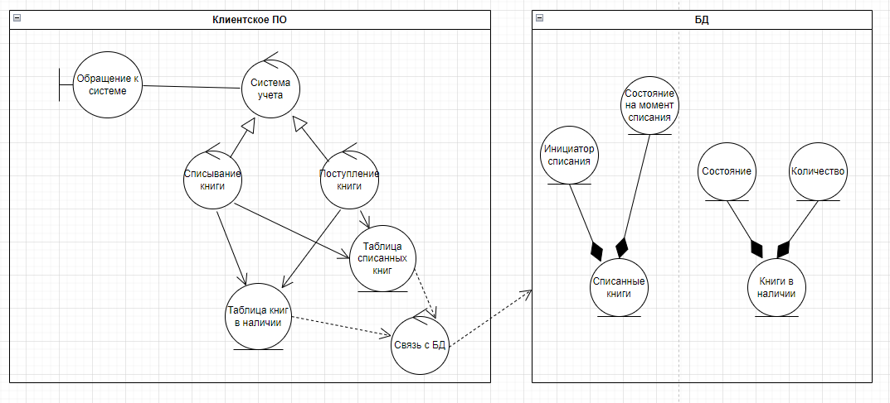

Рисунок 1. Фрагмент диаграммы классов анализа

Вывод

Была изучена структура иерархии классов анализа. Была построена диаграмма классов анализа в соответствии с вариантом задания. Была проанализирована возможная структура иерархии классов системы.